 | ПАМЯТКА  ПОЖАРНАЯ БЕЗОПАСНОСТЬ  ДЛЯ ДЕТЕЙ  ДОРОГИЕ РЕБЯТА! | 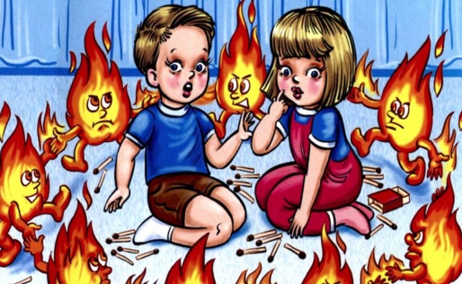
Чтобы избежать – пожара, необходимо хорошо знать и строго соблюдать правила пожарной безопасности. ПОМНИТЕ, что брошенная ради баловства спичка может привести к тяжелым ожогам и травмам;
- не устраивайте игр с огнем дома, вблизи строений, в сараях, на чердаках, в подвалах;
- не играйте со спичками, следите, чтобы со спичками не шалили ваши товарищи, маленькие дети;
- не нагревайте незнакомые предметы, упаковки из-под порошков и красок, не кидайте аэрозольные упаковки в костер;
- не растапливайте печи, не включайте газовые плиты;
- не играйте с электронагревательными приборами – он них, включенных в сеть и оставленных без присмотра, может произойти пожар;
- не применяйте свечи и хлопушки, не устраивайте фейерверки и другие световые пожароопасные эффекты, вблизи сгораемых предметов в помещениях;
- не направляйте пиротехнические изделия в лицо, на насаждения и строения;
- не храните пиротехнические изделия вблизи нагревательных приборов и открытого огня.
Если пожар все-таки произошел, вы должны знать, что необходимо сделать в первую очередь:
- немедленно вызывайте пожарных по телефону «01» или «101», не забудьте назвать свою фамилию и точный адрес пожара, позовите на помощь взрослых;
- срочно покиньте задымленное помещение;
- если помещение, в котором вы находитесь сильно задымлено, то намочите платок или полотенце водой и дышите через него, пригнитесь к полу, и двигайтесь по направлению к выходу вдоль стены;
- самое главное: как бы вы ни были напуганы, никогда не прячьтесь в укромные места.
И помните, что пожар легче предупредить, чем потушить!
